中國文化大學教育部高教深耕計畫成果紀錄表

子計畫 | D1-2環設專業融入陽明山社區永續發展網絡
具體作法 | 邀請業師協同授課
主題 | 環境設計思潮 – 異幻世界
內容  （活動內容簡述/執行成效） | 主辦單位：景觀學系  活動日期：111年4月11日（星期一）16：00 - 18：00  活動地點：大典館416教室  主 講 者：徐士軒老師  （AECOM艾奕康工程顧問股份有限公司/中國區景觀設計副總監）  參與人數： 24 人（教師 2 人、學生 22 人、行政人員 0 人、校外 0 人）  內容：  主要用三個案例來說明“潮”的設計说明  1.用聲、光、電來表現設計  2.用手機程式融合及用電玩融入景觀設計，在指標系统、街道傢俱或兒童遊具的結合。  3.現有的卡通，電玩遊戲成為銷售的賣點  執行成效：  1. 比較能和年輕族群結合  2. 用虛擬世界結合  3. 用機器人為主作為動態的環境
活動照片  (檔案大小以不超過2M為限) | 活動照片電子檔名稱  (請用英數檔名) | 活動照片內容說明(每張20字內)
 | 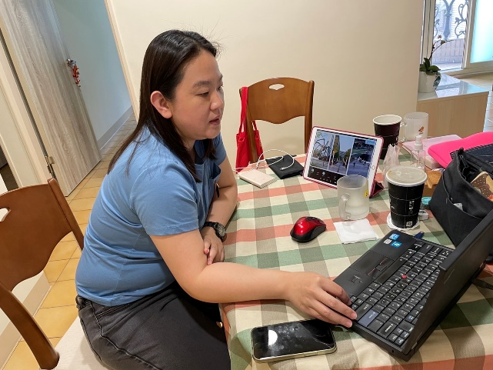  7A5F4B0E-B1D5-440F-8000-4730FDDBAF85 | 授課教師汪怡嘉老師介紹業師徐士軒老師
 | 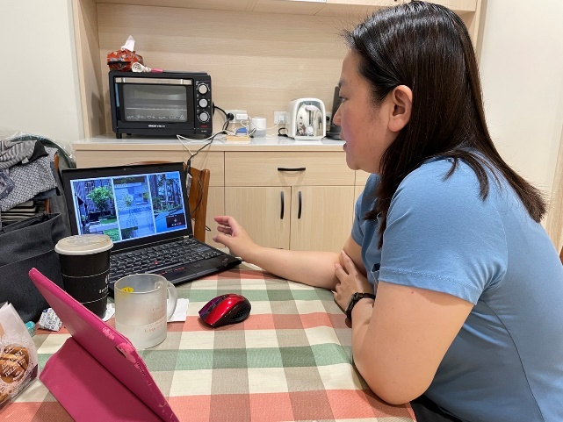  E90B691B-A61A-46A9-B5AD-10E23E458AF6 | 徐士軒老師專題演講
 | 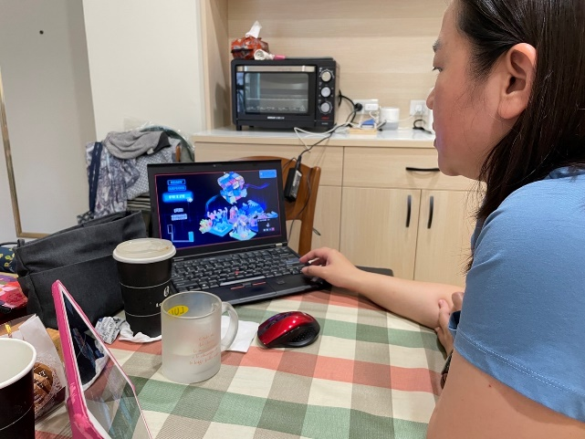  2EF3644B-9CC2-4639-9E67-684B1C44255F | 徐士軒老師專題演講
 | 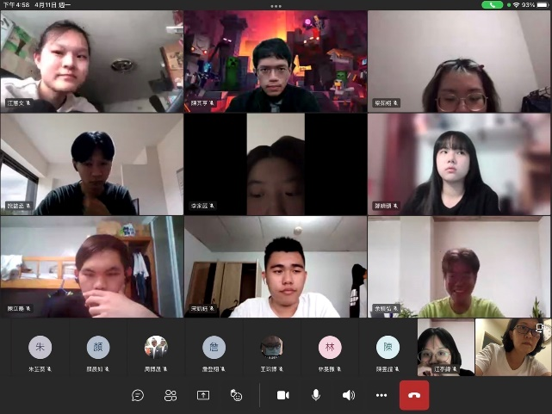  4407CFC7-ED45-4ADA-BA10-581EA97FC83B | 學生專心聽講
備註：活動照片請附上原始照片一併回傳
附件檔案 | 附件檔案名稱  (請用英數檔名) | 附件名稱

